下发生产计划
- 访问权限
生产部长，生产副部长，生产班长，检斤员查看权限；调度管理员，调度员，管理员，总经理操作权限
- 相关数据库表
（1）计划调度表：
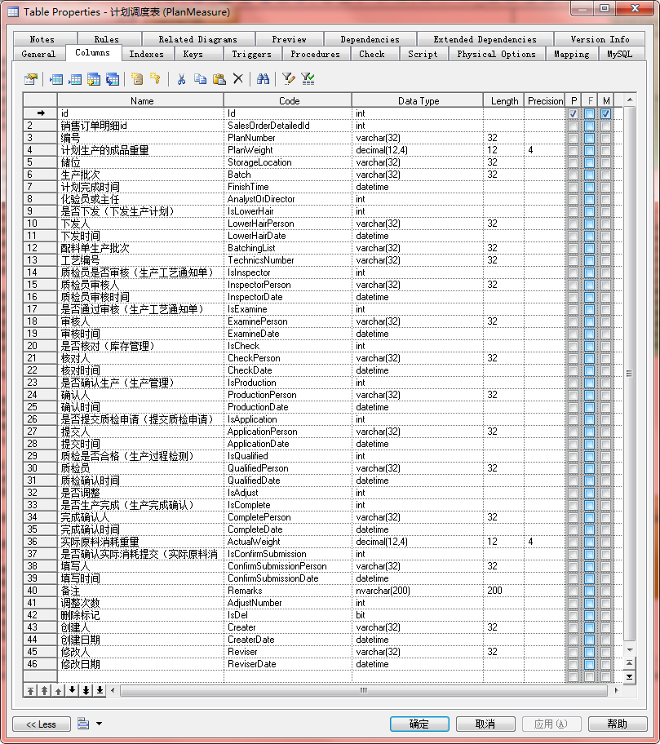
（2）生产管理表
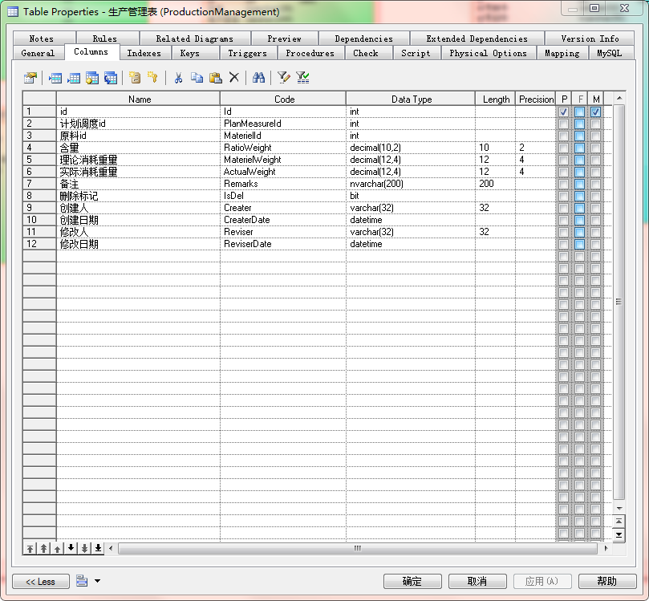
- 查询操作需求
- 查询条件：产品名称，产品规格，是否下发计划
如图所示
- 页面显示字段：序号，操作，编号，产品名称，产品规格，订货单位编号，计划生产量，单位，储位，生产批次，是否下发计划，计划完成时间，下发人员角色，下发人，下发时间，备注
- 操作项
- 修改
该计划没有下发的情况，可以进行修改
- 查看
用户权限只能查看或者计划已经下发完成，只能进行查看
- 删除
该计划没有下发的情况，可以进行删除（逻辑删除）
- 下发
新增信息确认无误后，点击下发，更新状态
如图所示
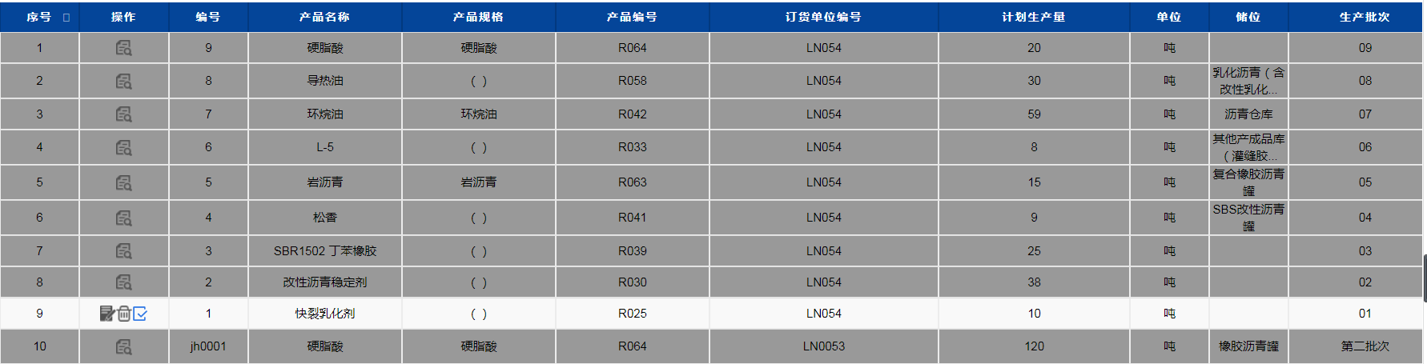
- 新增操作需求（画面添加“新增生产计划”按钮）
注：带“*”保存时不可为空，做判断处理
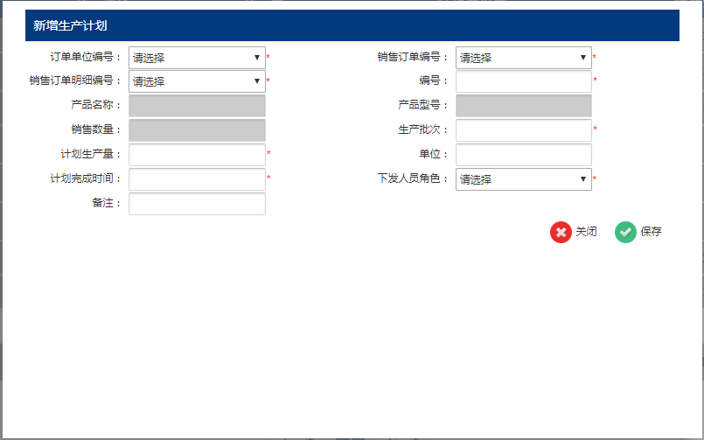
- 订货单位编号
显示的是销售订单中存在的客户编号，显示下拉列表
- 销售订单编号
根据“订货单位编号”联动显示
如图所示：
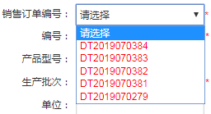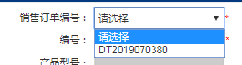

销售订单编号对应的订单明细编号没有全部下发生产计划时，红色字体突显，如果已经全部下发，则用黑色字体
- 销售订单明细编号
根据“销售订单编号”联动显示
如图所示：
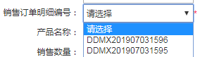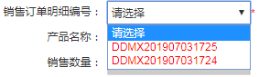
销售订单明细编号没有下发生产计划时，红色字体突显，如果已经下发，则用黑色字体
注：选中对应“销售订单明细编号”后，获取到对应“产品名称”，“产品型号”，“销售数量”，“单位”显示在页面，只读显示。
- 编号
根据数据库设计限制最大长度，编号不可重复，做判断处理。
- 计划生产量
根据数据库设计限制最大长度，做正则判断，只能输入数字显示
- 计划完成时间
时间控件显示，只显示“yyyy-mm-dd”年月日形式
- 下发人员角色
根据用户需求，觉得分配两种：质检员，质检主任（注：主要用于在生产工艺通知单的用户权限做处理，权限不同显示的数据不同，处理方式不同）
- 备注
根据数据库设计限制长度
- 修改操作需求
只能操作修改“生产批次”，“计划生产量”，“计划完成时间”，“下发人员角色”，“备注”，其他显示数据只读显示
- 删除操作需求
提示框显示，用户确认删除后，逻辑删除数据
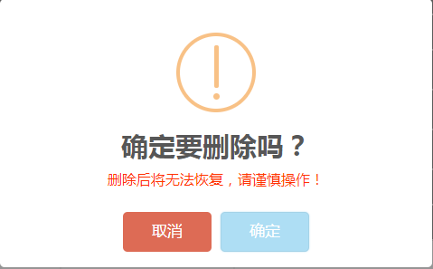
- 下发计划操作
点击“下发”按钮，提示框显示，确认操作后，更新数据库对应的下发状态，操作人，操作时间；操作成功后页面刷新，数据只能查看操作，页面灰置处理
